お知らせ
2024年3月17日
帯広市

3月17日（日）「農林水産大臣賞典 第56回ばんえい記念」（BG1）の結果
～メジロゴーリキ号が執念の粘りで頂点に立つ！～

ばんえい十勝で2024年3月17日（日）に行われた「農林水産大臣賞典第56回ばんえい記念」（4歳以上オープン・BG1）は、メジロゴーリキ号が粘り強い脚で歩ききり優勝しました。
全馬が1トンの重量を曳く本レースは、降りしきる雪の中、馬場水分1.9％で行われ、陸上自衛隊第5音楽隊による新旧ファンファーレと大きな歓声の後、一斉にスタートから飛び出した精鋭10頭。1トンという高重量戦ということもあり苦戦する馬もいる中、アオノブラック号、コウテイ号、メムロボブサップ号と各馬第一障害を越えていきます。道中は各馬が細かく何度も息を入れながら、ゆっくりとしたペースで進み、中間点あたりからコウテイ号、ミノルシャープ号、メジロゴーリキ号、メムロボブサップ号がやや抜け出す展開で第二障害に進んでいきます。
第二障害下にはメジロゴーリキ号が一足早く到達。じっくりと脚をため最初に第2障害へ仕掛けると、しっかりひと腰でまとめ障害をクリア。2番手でコウテイ号、さらにコマサンエース号、メムロボブサップ号が続きます。残り30m、先行するメジロゴーリキ号に2番手に浮上したメムロボブサップ号が懸命に脚を伸ばし迫りますが、メジロゴーリキ号が粘り強く歩き、必死にリードを守ったまま先頭でゴール。一昨年の覇者が昨年の雪辱を果たし、再び頂点に立ちました。
2着には前年優勝馬のメムロボブサップ号が、3着にはコマサンエース号がそれぞれ入線しました。
メジロゴーリキ号を管理する松井浩文調教師は「ばんえい記念」をこの馬で制した2022年以来7度目の勝利。騎乗した鈴木恵介騎手はオレノココロ号で制した2020年以来5度目の制覇となりました。
また、鈴木恵介騎手はこの勝利で年間重賞勝利数が11勝となり、金山明彦騎手（現調教師）が1980年度に記録した年間重賞最多勝利記録を更新しました。
記

＜メジロゴーリキ号のプロフィール＞ ※2024年3月17日現在
生年月日・毛色：2014年6月11日（牡10歳・鹿毛）
血統 ：父 ニシキダイジン 母 メジロルビー （母父）メジロショウリ
生産者 ：佐渡孝徳氏
馬主 ：広瀬 豪氏
厩舎 ：松井浩文厩舎
通算成績 ：195戦26勝（うち重賞11勝）
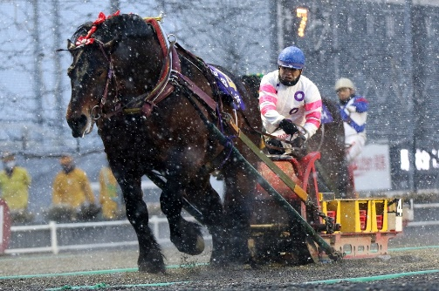  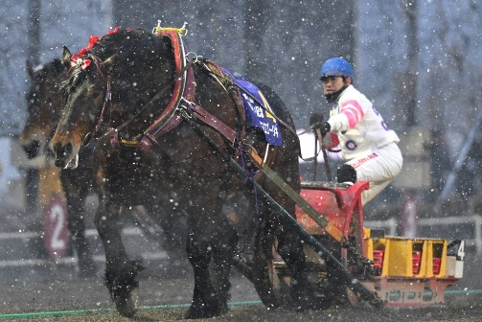  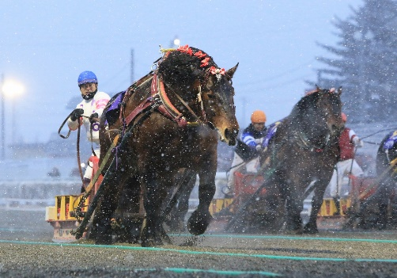 | 【松井浩文調教師のコメント】  勝利出来てよかったです。  レース前にこの雪が吉と出るか、凶と出るかわからなかったですが、結果を見ると大吉でした。  馬の調子は帯広記念後から良く、順調に来ていたと思います。  ばんえい記念に向けて重たい重量で調教してきましたが、改めてこの馬は本当に強い馬だなと思いました。  レースに関しては全て騎手に任せていましたが、スタートからゴールまで本当に良かったです。  この馬はこのレースで引退の予定ですが、将来メジロゴーリキみたいなタフな馬が生まれてくれればと思います。  ばんえい記念制覇7度目は本当にありがたいです。これからも頑張りますので応援よろしくお願いします。  【鈴木恵介騎手のコメント】  勝つことが出来て本当に嬉しいです。  この雪でどこまで馬場が軽くなるか気になっていましたが、思っていたより軽くなった馬場は結果的にメジロゴーリキにとってプラスだったと思います。  今日のレースは馬場が重くても軽くてもとにかく先行で行こうと決めていて、あとはいかに障害を早く越えるかという事を考えていました。  道中は思ったより手ごたえが良く、良い位置取りが出来たと思います。第二障害手前で溜めるだけ溜めることができ、かかりも良かったので、第二障害の途中で一腰で上がるなと思いました。  障害を下りた後もメムロボブサップも見えていたし、1トンの重量なのでゴールするまではいつ止まるかわからないので油断しないで騎乗していました。  馬主さん、調教師、ファンの応援のおかげで重賞勝利数最多記録を取ることが出来ました。リーディングジョッキーに関しても良い馬に乗せていただけて、結果を出せたと思います。  今日は本当に大勢の皆様、競馬場に足を運んでいただきありがとうございます。メジロゴーリキも今回で引退だと思うので、本当に良かったです。  本当に応援ありがとうございました。

■2着 メムロボブサップ号
坂本東一調教師
勝てなかったことは正直ショックですが、レースを見て納得はしています。メジロゴーリキは出来すぎているくらい状態が良かったと思います。
外枠に入ってしまったことで障害ではよれてしまっていたようなので少しマイナスでした。展開が早くあれ以上の無理をかけるともっと着順は悪くなっていたと思います。メムロボブサップは万全の状態でしたし、騎手も上手く乗ってくれて最高の力を発揮してくれました。これからも皆様に応援してもらえるように頑張るだけです。

阿部武臣騎手
雪の影響で馬場が軽くなり、メジロゴーリキ号の脚が活きてくるので厳しい展開ではありました。悔しいところではありますが仕方ないです。それでもオープンクラスでいる限りはこのレースを目指して、また来年度もこのレースを目標に挑戦を続けたいと思います。

■3着 コマサンエース号
金田 勇調教師
この雪で時計が速かったので、イメージしていたばんえい記念とは違う馬場になり悔しいですね。ただ他も同じ条件でのレースでしたので、その中では精一杯頑張ってくれたのではないかと思います。実力がありながら普段はアオノブラックに隠れてしまっている馬ですが、このレースでは素晴らしいパフォーマンスだったと思います。これからの活躍に期待しています。

長澤幸太騎手
軽い馬場だったことが味方になりましたが、この重量を背負って障害も一腰で越えられたので偉かったと思います。同厩舎のアオノブラックに注目が集まっていましたが、やはりこの馬場だとペースが崩れたのだと思います。そんな状態の中、コマサンエースはよく頑張りました。

以 上
------------------------------------------------------------------------------------------------------------------------------
＜報道関係者 各位＞
ご多用の折、誠に恐縮ではございますが、ぜひ取材についてご検討の程よろしくお願い申し上げます。ご不明な点がありましたら以下までご連絡ください。
ばんえい十勝 広報担当 藤田・中村・髙尾
〔電話〕帯広競馬場0155-34-0825㈹※火・水曜除く9:30～18:15準ナイター開催日12:00～20:00
〔ばんえい十勝公式ホームページ〕https://www.banei-keiba.or.jp/

